ANOTACE
- Cílová skupina:
Práce je určena pro žáky 7. ročníku
- Téma:
Teoretické základy zpracování surovin, praktická práce, studená kuchyně
- Cíl:
Žáci využijí teoretické poznatky při práci v kuchyni, získají manuální zručnost a kuchařské dovedností
- Pomůcky:
pracovní list, suroviny, potřeby k vaření ve školní cvičné kuchyňce, pracovní oblečení

- Klíčová slova:
pomazánky, jednohubky
- Pilotáž:
Žáci si ověřili svou manuální zručnost při přípravě studené kuchyně. Ocenili přehlednost zápisu receptu, zadání postupu práce a také možnost ochutnávkou ihned ověřit kvalitu svého výrobku. Také ocenili možnost aplikovat své nové vědomosti doma.

PRACOVNÍ LIST
STUDENÁ KUCHYNĚ

- Obeznámení se s receptem
- Výroba pomazánek
- Příprava pečiva a zeleniny
- Výroba jednohubek
- Servírování
- Ochutnávka

STUDENÁ KUCHYNĚ

- Pomazánka vajíčková
- Pomazánka rybí
- Pomazánka česneková
- Zpracování pomazánek pro výrobu jednohubek

Vlastní práce žáků

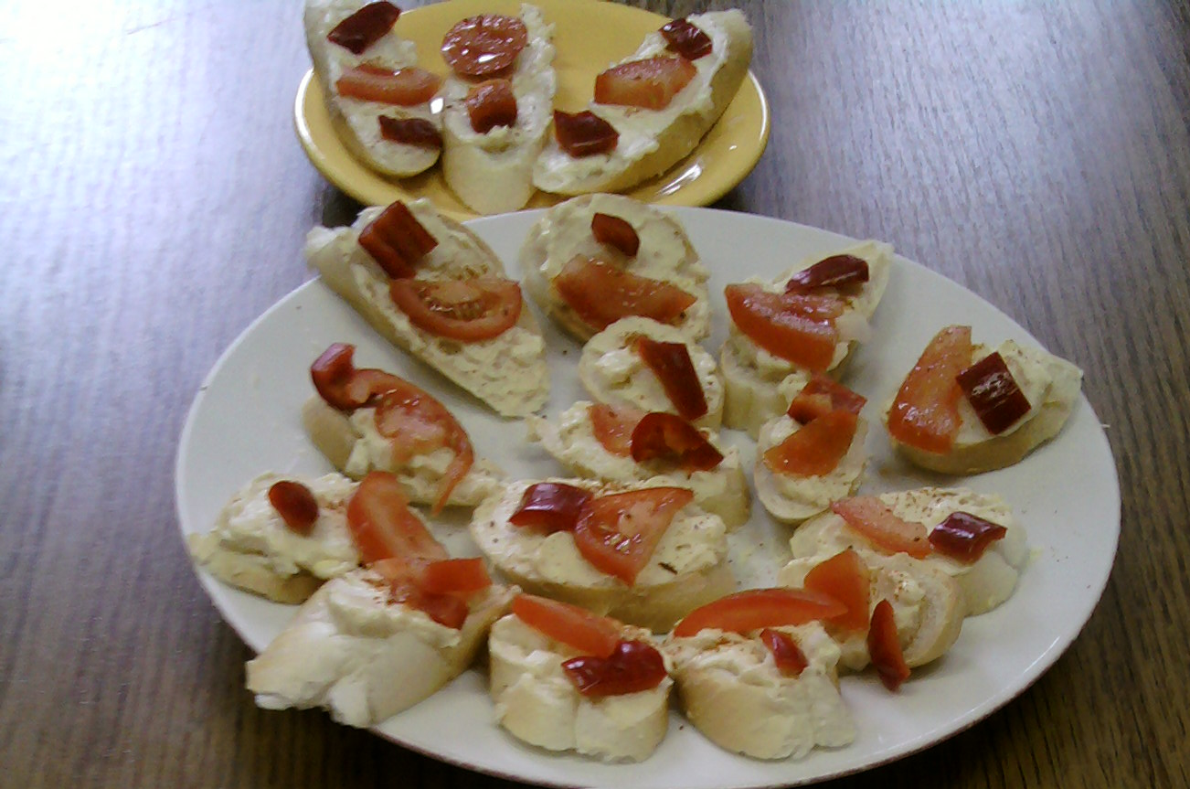

Vajíčková pomazánka
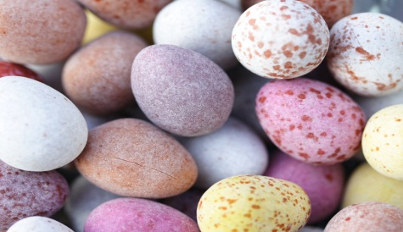

- Suroviny
- 2 vařená vejce, půl pomazánkového másla, půl šlehaného tvarohu
- Malá cibule, 1 lžíce polotučné hořčice, špetka soli, pečivo pro 1 skupinu: 1 bageta nebo 2 rohlíky na žákyni
- Na ozdobu jednohubek zeleninu: paprika červená, zavařené nebo syrové okurky
- Tvrdý sýr, pažitka, petrželová nať

- Postup:
- do mísy vložíme půlku pomazánkového másla, půlku misky tvarohu
- Přidáme jemně nakrájenou půlku cibule, 1 lžíci polot. hořčice, sůl na špičku malé lžičky a obě vejce nastrouhaná na hrubém strouhátku
- Směs rozmícháme vidličkou do lehkého nadýchání – ochutnáme a dochutíme
- Nakrájíme pečivo, natíráme pomazánku a zdobíme zeleninou

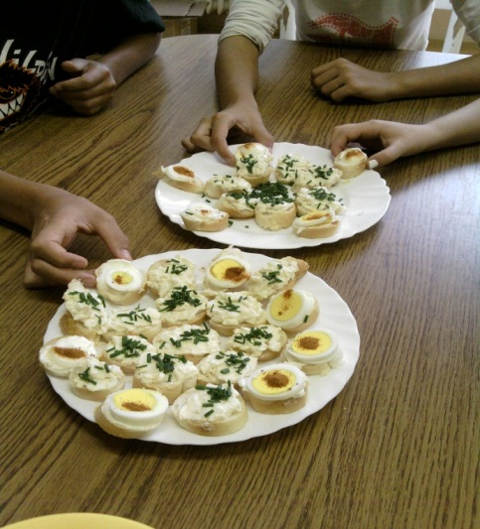

PAK UŽ JEN DOBROU CHUŤ

Rybí pomazánka 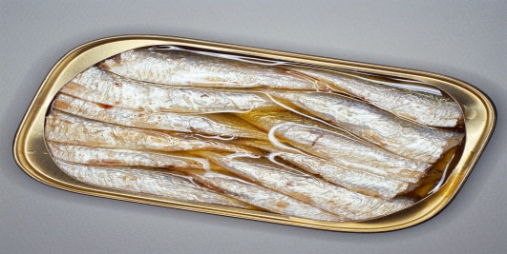
Suroviny
- 1 konzerva tuňáka v olivovém oleji, půl pomazánkového másla, půl šlehaného tvarohu
- Malá cibule, pečivo pro 1 skupinu: 1 bageta nebo 2 rohlíky na žákyni
- Na ozdobu chlebíčků: kuličky hroznů, ořechy, paprika červená, pažitka nebo petrželová nať

Postup:
- do mísy vložíme půlku pomazánkového másla, půlku misky tvarohu
- Přidáme jemně nakrájenou půlku cibule, tuňáka bez oleje
- Směs rozmícháme vidličkou do lehkého nadýchání a ochutíme
- Nakrájíme pečivo, natíráme pomazánku a zdobíme zeleninou

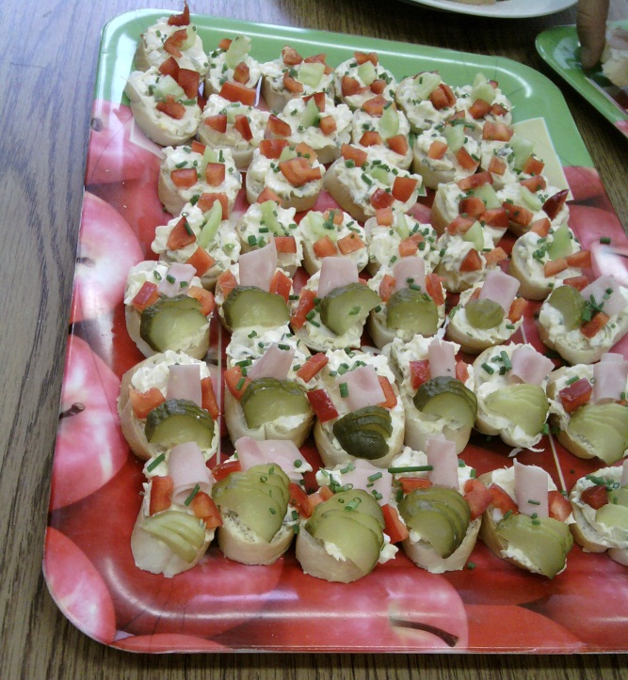
PAK UŽ JEN DOBROU CHUŤ

Česneková pomazánka

Suroviny
- 2 oloupané stroužky česneku, půl pomazánkového másla( možná je i lučina),půl šlehaného tvarohu, sůl
- pečivo pro 1 skupinu: 1 bageta nebo 2 rohlíky na žákyni
- Na ozdobu chlebíčků: kuličky hroznů, ořechy, paprika červená, pažitka nebo petrželová nať

Postup:
- Do mísy vložíme půlku pomazánkového másla, půlku misky tvarohu
- V lisu na česnek rozmáčkneme česnek a přidáme ke směsi v misce
- Směs rozmícháme vidličkou do lehkého nadýchání a ochutíme
- Nakrájíme pečivo, natíráme pomazánku a zdobíme zeleninou

PAK UŽ JEN DOBROU CHUŤ

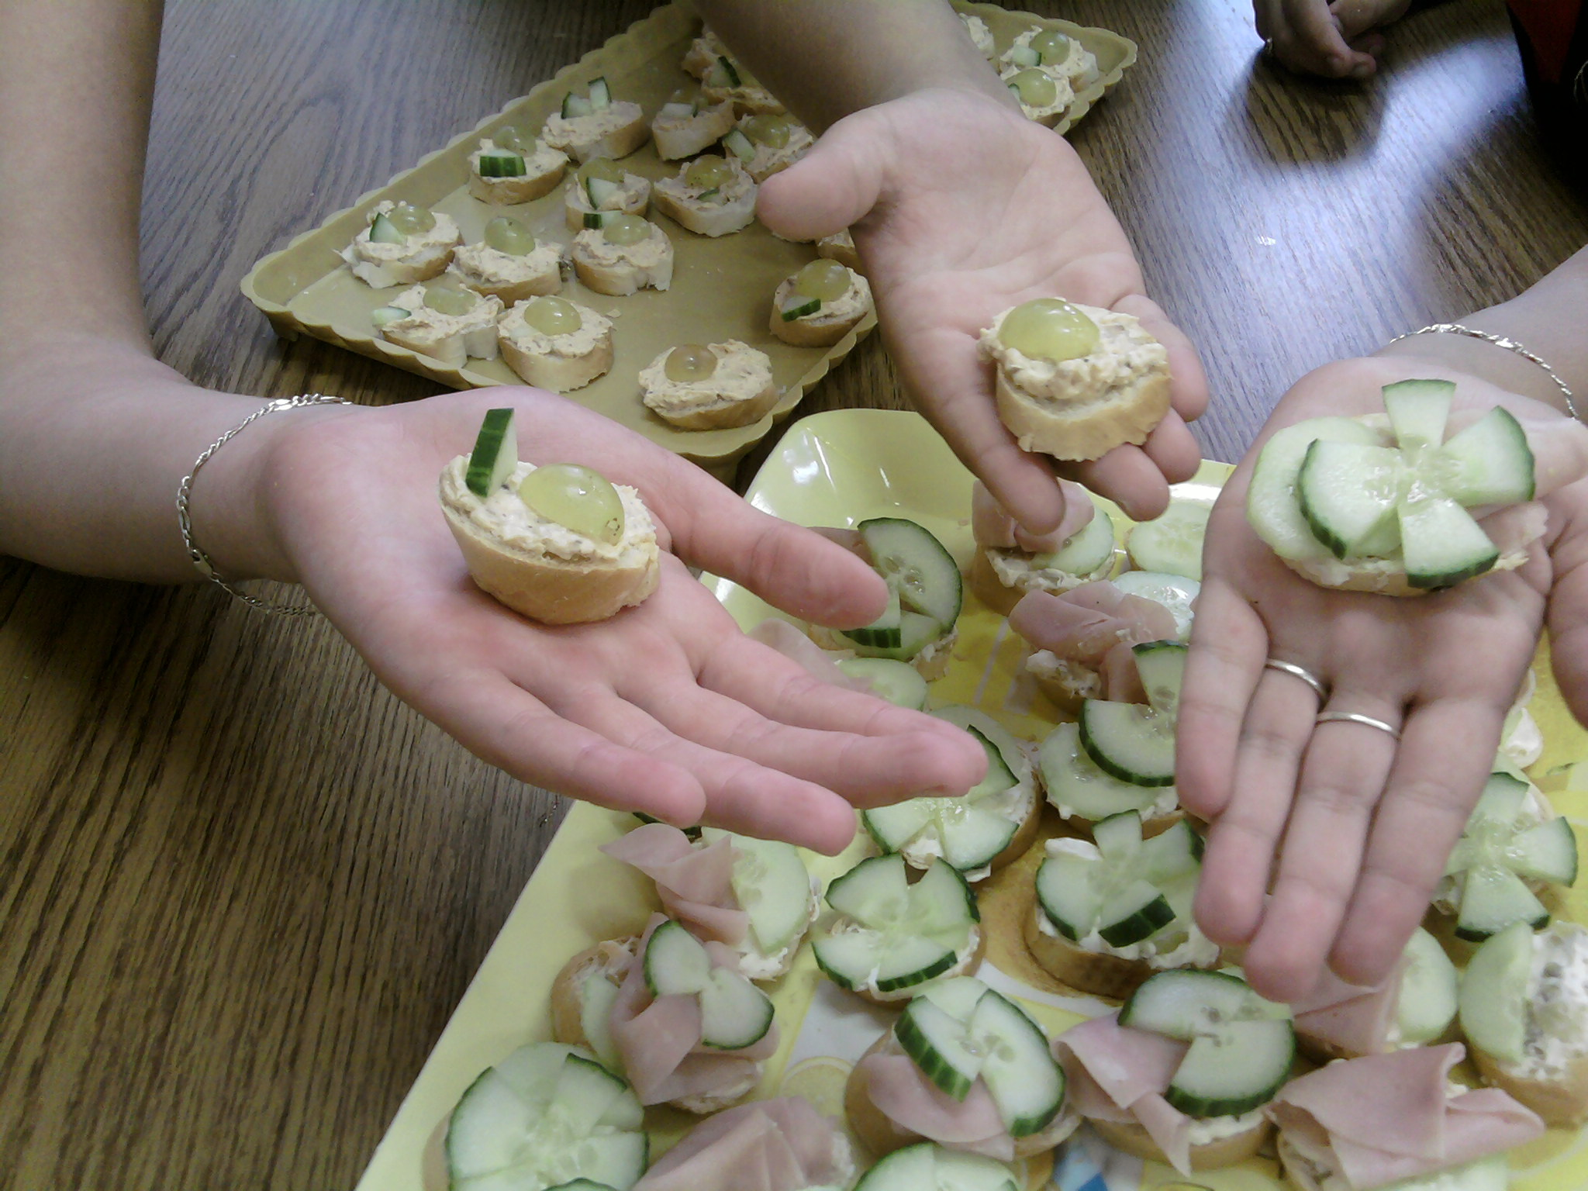

Seznam zdrojů

Zdroj: vlastní tvorba autora
Foto: vlastní fotoalbum autora
Dostupný z http://office.microsoft.com/cs-cz/images/

